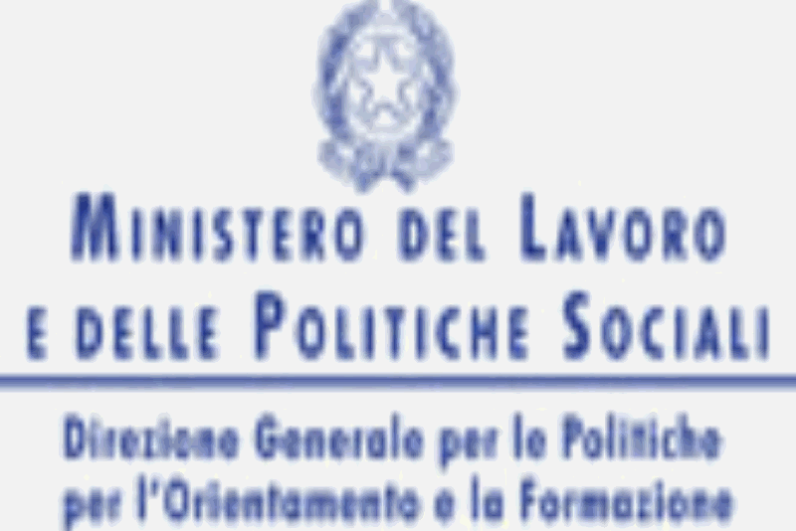 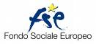 CENTRO EDA di NERETO  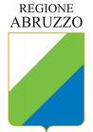
organizza

DUE CORSI di

LINGUA ITALIANA e CITTADINANZA
per cittadini STRANIERI
(PO FSE ABRUZZO 2007-2013- Obiettivo CRO - Azione 3B)

DURATA: 130 ore
FREQUENZA: 2/3 volte a settimana
ORARIO: pomeriggio e/o sera
CONTENUTI: informatica, legislazione e mercato del lavoro
COSTO: GRATUITO
PARTECIPANTI: min. 20, max. 25 per corso
SEDI: 1 corso a Nereto, 1 corso a Martinsicuro
REQUISITI: conoscenza minima dell’italiano
ATTESTATO: certificato di frequenza rilasciato dalla Regione Abruzzo

TWO COURSES OF
ITALIAN LANGUAGE AND CITIZENSHIP
FOR FOREIGNERS
COURSE TOPICS: Computer, Legislation, COURSE FEE: Free
Labour market PARTICIPANTS: min. 20, max. 25 in a course
TERM: 130 hours REQUIREMENTS: minimum knowledge of Italian
FREQUENCY: 2 or 3 times a week CERTIFICATE: certificate of attendance issued by
TIME: afternoon or evening the Abruzzo Region
PLACES: 1 c. in NERETO, 1 c. in MARTINSICURO

DEUX COURS
D’ITALIEN et CITOYENNETÉ pour ÉTRANGERS
MATIÈRES: informatique, droit, marché PRIX : gratuit
du travail NOMBRE DE PARTECIPANTS : min. 20, max. 25 p. cours
DURÉE: 130 heures QUALITÉ REQUISE: connaissance base de l’italien
LEÇONS: 2 ou 3 fois par semaine CERTIFICAT OBTENU: certificat d’assiduité délivré par
la Région Abruzzes
HORAIRE: après-midi et/ou soir
LIEU : Nereto + Martinsicuro

ISCRIZIONI ED INFO / INFORMATION AND REGISTRATION / RENSEIGNEMENTS ET INSCRIPTION
ENTRO IL 05 OTTOBRE 2009

ISTITUTO COMPRENSIVO Via V. Veneto, 32 – NERETO - Tel./ Fax 0861 807280
E.mail: icnereto@virgilio.it
LA COORDINATRICE DEL C.T.P.
(Prof.ssa Antonia Rosciano)

